Domeček nebo byteček?
…maminko a tatínku, věnuj se mi chvilinku …

Pondělí-5.4.2021
Velikonoční pondělí – SVÁTEK

Úterý-6.4.2021
Povídání s rodiči:
- Jaký je rozdíl mezi bytem a domem?
- Víš svoji adresu? (již jsme procvičovali)
- Jaké všechny místnosti doma máte? (urči začáteční písmena a vytleskej)
- Pojmenuj nábytek, který kolem sebe vidíš.
- Do jaké místnosti patří vana? Postel? Křeslo?
Nácvik básně: Domov (viz. příloha č. 1)
Středa-7.4.2021
Povídání s rodiči:
- Podívej se z okna a řekni jaké je dneska počasí.
- Urči, jaký máme dneska den. Na jaké písmeno začíná? Vymysli další slova na stejné začáteční písmeno.
- Vyjmenuj členy rodiny (máma, táta, babička, děda, teta, strýc, bratr, sestra, …)
- Jak se jmenují tvoji rodiče? Co dělají za práci?
Pracovní list: Pokojíček (příloha č. 2)
Procvičování pojmů pod, vedla, za, na. Vypracuj pracovní list dle zadání.

Čtvrtek-8.4.2021
Povídání s rodiči:
- V jakém bydlíš městě?
- Jaký je rozdíl mezi vesnicí a městem?
- Jaké zvířátka najdeme na farmě? Urči i jejich mláďátka.
- Jestli máš doma kostky, pokus se postavit co nejvyšší věž.
Můj domov
Nakresli dům či byt (panelák), ve kterém s rodiči bydlíš. Z druhé strany papíru nakresli svůj pokojíček (hračky, postel, okno, …)

Pátek-9.4.2021
Povídání s rodiči:
- Opakování básně domov.
- Činnost s plyšákem: dávejte plyšáka na židli, pod stůl a podobně a dítě určí polohu předmětu. (před, za, mezi, …)
- Opakování barev – pastelek.
- Co najdeme na vesnici a co naopak ve městě?
Pracovní list: V koupelně
Procvičení zacházení s nůžkami. Upozornit na bezpečnost. Úkol: Vystřihni dle předkreslených čar čtverečky, které pak správně přiřaď do obrázku a přilep. Popiš rodičům, co na obrázku vidíš, jaké předměty a podobně. Nakonec můžeš obrázek vybarvit.

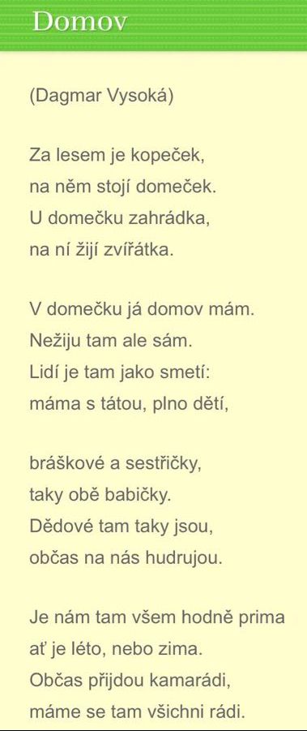
Příloha č. 1
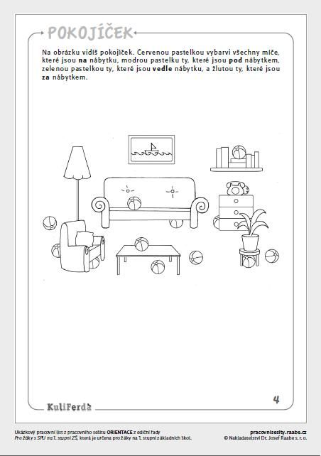
Příloha č. 2
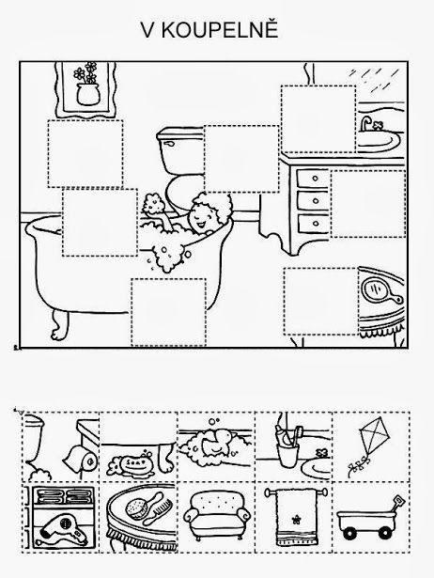
Příloha č. 3

